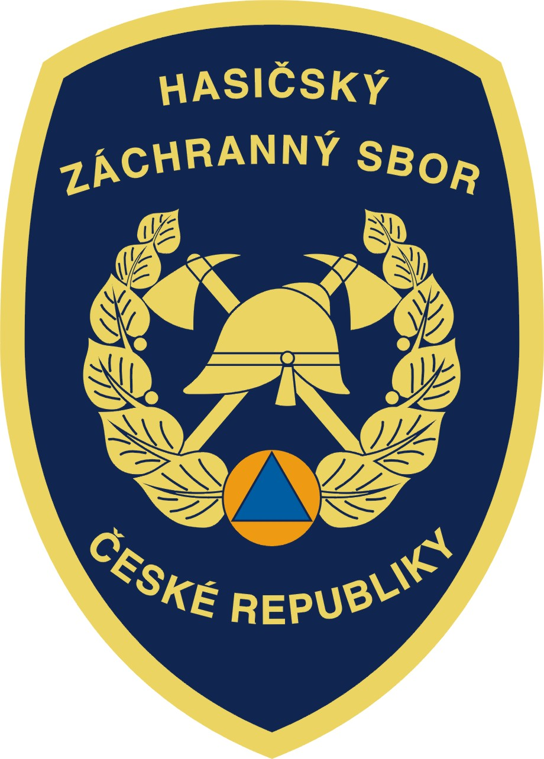

Hasičský záchranný sbor Jihočeského kraje

Pražská 52b, 370 04 České Budějovice

Ocenění příslušníci HZS Jihočeského kraje:
Medaile HZS ČR
- stupeň
- por. Jaromír Fučík (ČK)
- nprap. Pavel Falada (PI)
II. stupeň
- nprap. Jan Brabec (ČB)
- nstržm. Lukáš Malík (ČB)
- pprap. Vladimír Pražák (ČB)
- nprap. Zdeněk Slepička (ČB)
- pprap. Karel Šober (ČK)
- nprap. Jiří Laudát (JH)
- nprap. Roman Kačírek (PI)
- nprap. Petr Řezník (PI)
- nprap. Libor Kubašta (PT)
- nprap. Pavel Smetana (ST)
- ppor. Marek Sedláček (TA)
- por. Bc. Michal Prokop (krajské ředitelství – operační středisko)
III. stupeň
- pprap. Ing. Miroslav Kadlec (ČB)
- nprap. Martin Čech (JH)
- npor. Ing. Michal Hejda (JH)
- npor. Bc. Lukáš Kamenský (PI)
- nprap. Karel Solnička (PI)
- nstržm. Jiří Kouba (PT)
- pprap. Josef Renč (ST)
- pprap. Martin Janovský (TA)
- kpt. Ing. Pavel Hanus (krajské ředitelství, úsek IZS)
- por. Mgr. Václav Kulíř (krajské ředitelství, operační středisko)
- kpt. Mgr. Lenka Novotná (krajské ředitelství, úsek prevence, krizového řízení a ochrany obyvatelstva)
Zásluhy o bezpečnost
- plk. RNDr. Helena Majzlíková (krajské ředitelství, úsek prevence, krizového řízení a ochrany obyvatelstva)
Čestná medaile
- Franz Seitz (Rakousko)
Plaketa HZS ČR
- Stanislav Klika (SDH Dolní Bukovsko)

Příslušníci HZS Jihočeského kraje slibující v Třeboni:
- por. Mgr. Roman Krčmář (ČB)
- nstržm. Jan Přibyl (ČB)
- nstržm. Matěj Böhm (ČK)
- nstržm. Jan Jošt (ČK)
- por. Michal Jůzko (ČK)
- nstržm. Miloslav Klíma (ČK)
- nstržm. Radek Rokůsek (ČK)
- nstržm. Petr Řezanka (ČK)
- nstržm. Ondřej Blažek (JH)
- nstržm. Ondřej Huml (JH)
- nprap. Bc. Vendula Nováková (JH)
- nstržm. Patrik Lučanský (PI)
- nstržm. Jiří Píbal (PI)
- nstržm. Radek Ušatý (PI)
- nstržm. Petr Študlar (PT)
- nstržm. Tomáš Koutský (ST)
- nstržm. Luboš Krupka, DiS. (ST)
- nstržm. David Šimek (ST)
- prap. Viktor Kubinec (krajské ředitelství, operační středisko)
- pprap. Mgr. Jakub Mráček (krajské ředitelství, operační středisko)

